**Метод Эйлера**

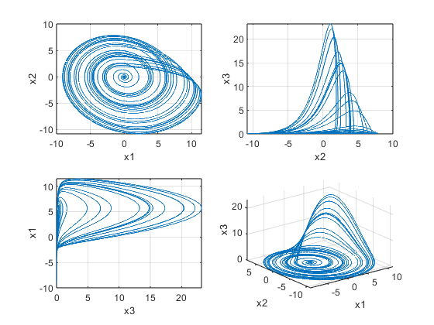

Рис. . Фазовый портрет

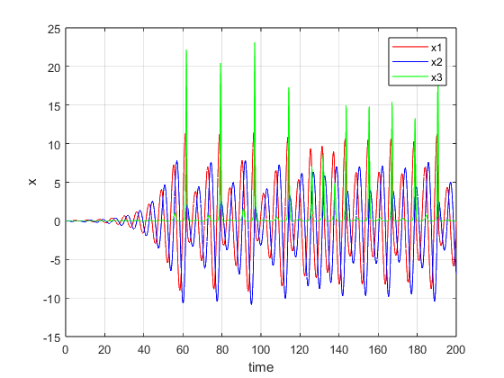

Рис. . Значения переменных во временной области

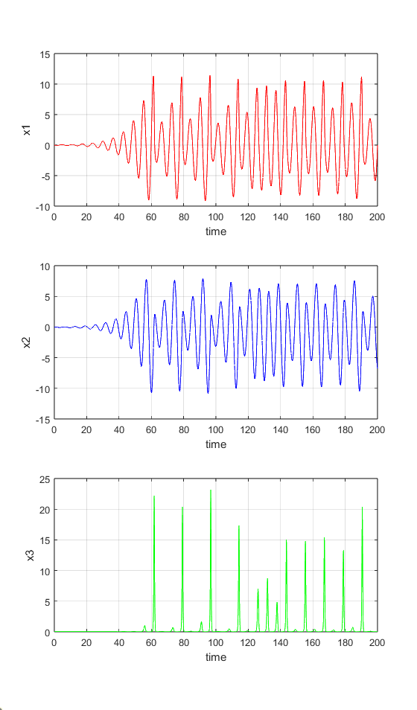

Рис. . Значения переменных во временной области